معماری : تمیز

رابط کاربری : پروژه از نوع MVC – دارای قالب های جداگانه برای پنل ادمین و صفحات فرانت

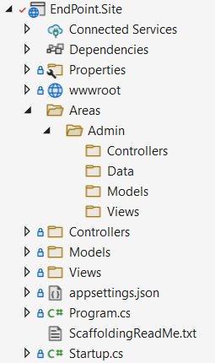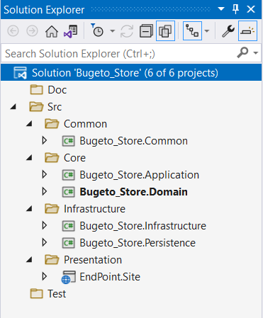جهت پنل ادمین از یک MVC Area با نام Admin استفاده میکنیم.

الگوی (CQRS(Command Query Responsibility Segregation 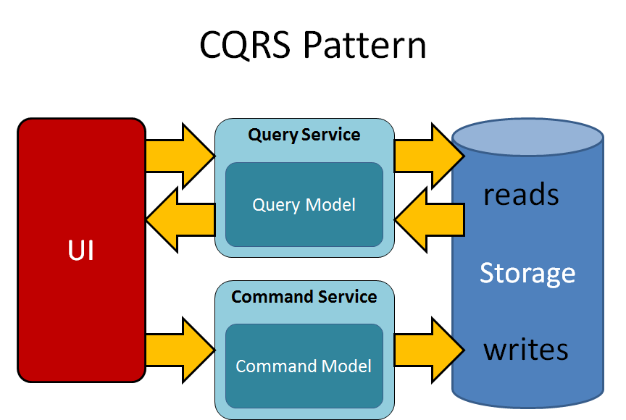

Command

کامندها دستوراتی هستند که چیزی را برنمیگردانند و هدف اصلی آنها درج ،ویرایش و حذف میباشد.

Query

کوئری ها دستوراتی هستند که در خروجی خود دیتاست برمیگرداند و برای گرفتن اطلاعات از دیتابیس استفاده میشود.

در این سیستم فروشگاهی لایه ی Repository را به دو بخش کلی تقسیم میکنیم که یه بخش شامل Command ها و بخش دیگر شامل Query ها میباشد که تمامی متد ها را بر اساس نوع آنها جدا میکند.زمانیکه اطلاعات در دیتابیس رابطه ای درج،ویرایش یا حذف میشود یه سرویس که اصطلاحا به آن Service Bus میگویند داده های درج شده در دیتابیس رابطه ای را پردازش میکند و آبجکت پیچیده ای که زمان واکشی داده نیاز داریم را به صورت آماده در دیتابیس NoSQL ذخیر میکند.در این حالت شما در زمان واکشی داده برای دریافت داده نیاز به دستورات سخت و پیچیده ندارید،همچنین سرعت واکشی داده به دلیل از پیش پردازش شدن به شدت کاهش میابد.

ویدیو 06 -10 :

افزودن موارد تکراری DTO در پروژه Common

افزودن کاربر جدید:

ابتدا سرویس های لازم برای RegisterUser از نوع command باید ایجاد کنیم در مسیر :

Core --> Application --> Services --> Users --> Commands

1. Public Interface --> IRegisterUserService